Estetyczna kropka nad i – wykończenie domu z użyciem akryli firmy Den Braven
Piękne ściany powinny odznaczać się nie tylko dopasowaną do aranżacji wnętrz barwą, ale również gładką i pozbawioną spękań fakturą. Dlatego też kończąc prace nad wykończeniem domu warto skorzystać z gamy innowacyjnych akryli budowlanych firmy Den Braven. Zaradzą one wszelkim rysom, nierównościom oraz skutecznie umocnią newralgiczne miejsca na otynkowanych powierzchniach, dbając o jednolity i elegancki wygląd domowych pomieszczeń.

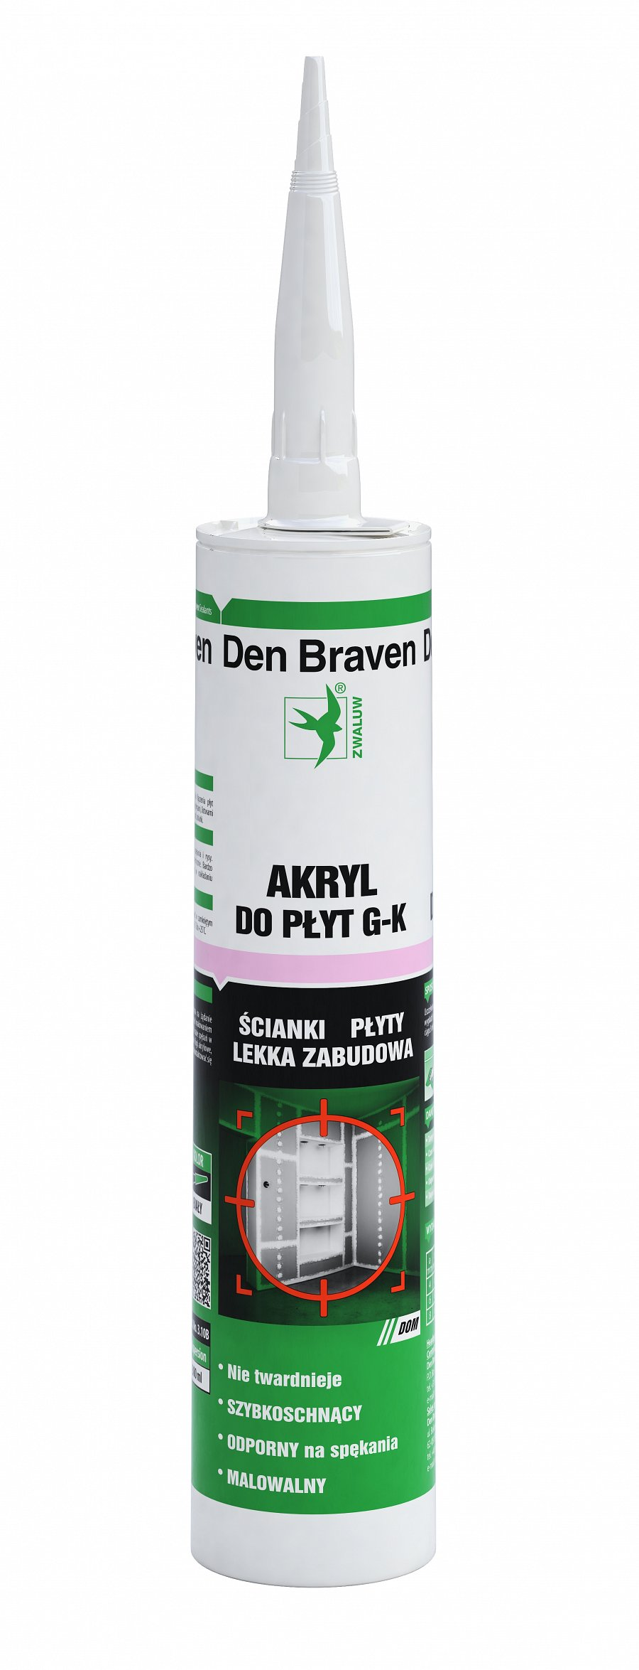
Podłoże idealne
W czasie podejmowania finalnych decyzji związanych z wykończeniem wnętrza naszego domu najczęściej skupiamy się na kolorystyce farb oraz dopasowaniu do siebie odpowiednich wzorów i faktur. Tymczasem niezwykle ważne jest, aby przed nałożeniem dowolnej powłoki malarskiej zapewnić jej jednolite, trwałe i równomierne podłoże. Taki efekt uzyskamy wykorzystując odpowiedni akryl budowlany firmy Den Braven. O wypełnienie wewnętrznych szczelin w ścianach i sufitach zadba plastyczno-elastyczny kit uszczelniający Akryl-W firmy Den Braven. Skutecznie zlikwiduje on ubytki w gipsie, tynku, betonie, cegłach, drewnie oraz płytach gipsowo-kartonowych. Pozwoli także wykonać szereg solidnych uszczelnień przy elementach stolarki okienno-drzwiowej. Jest on nie tylko bardzo dobrze przyczepny do zróżnicowanych podłoży budowlanych, ale tworzy również niebywale mocne i odporne na upływ czasu wiązanie, które dzięki plastyczno-elastycznej formule płynnie dostosowywać się będzie do niewielkich przemieszczeń materii w murze. Produkt ten charakteryzuje się wysoką odpornością na działanie zróżnicowanych temperatur (-25ºC do +75ºC), a bezwonna, ekologiczna oraz neutralna chemicznie formuła zapewni nam bezpieczeństwo podczas wykonywanych prac i dodatkowo uchroni metalowe elementy przed zjawiskiem korozji. Co najważniejsze Akryl-W firmy Den Braven nie ścieka, jest łatwy w formowaniu i nakładaniu, a po utwardzeniu może być kryty farbami akrylowymi oraz alkidowymi. Aż cztery dostępne odcienie (biały, brązowy, szary i czarny) ułatwią dopasowanie odpowiedniego produktu do dominującej we wnętrzach kolorystyki.
Na każde zmartwienie
Gdy zależy nam na czasie warto sięgnąć po śnieżnobiały, szybko malowalny i ultra lekki Szybki akryl szpachlowy firmy Den Braven przeznaczony do wypełniania rys, szczelin, spękań i ubytków w tynkach, bloczkach gipsowych, płytach g-k i innych podobnych materiałach. Odznacza się zarówno bardzo dobrą przyczepnością, jak i nieprawdopodobnie krótkim czasem schnięcia, gdyż może być malowany po upływie zaledwie 20 minut od aplikacji. Tworzy solidną i odznaczającą się znikomym skurczem spoinę, która stanie się gwarancją pięknych i gładkich ścian. Przy wyjątkowo uporczywych szczelinach towarzyszących często płytom gipsowo-kartonowym nieoceniona okaże się pomoc Akrylu do płyt g-k firmy Den Braven. Ten trwale plastyczno-elastyczny, idealnie biały oraz bezwonny i neutralny chemicznie kit uszczelniający można pokryć po utwardzeniu dowolną powłoką malarską bądź lakierniczą. W momencie kiedy zdecydujemy się na wybór farb lateksowych niezbędny stanie się Akryl do farb lateksowych firmy Den Braven, który dzięki specjalnym dodatkom minimalizuje ryzyko powstawania przebarwień na wykonanych spoinach. Wysoce odporny na zróżnicowane temperatury (od -20ºC do +75ºC), a także powstawanie rys skurczowych szybko i łatwo nada naszym ścianom estetyczny wygląd.
Czasem odświeżając wygląd wnętrz domu przy okazji chcielibyśmy zadbać również o jego fasady. Tutaj z pomocą przyjdzie nam Akryl extra zewnętrzny firmy Den Braven, stworzony z myślą o wypełnianiu ubytków w miejscach narażonych na niekorzystne działanie czynników atmosferycznych. Doskonale przyczepny do większości podłoży budowlanych oraz odporny na działanie mrozów (do-20ºC) zapewni jednolity wygląd zarówno ścianom wewnętrznym, jak i zewnętrznym. Innym tego typu produktem jest Akryl do tynków firmy Den Braven, który swoją lekko plastyczno-elastyczną formułą również stanie na straży jednolitych fasad, dbając o wyjątkowo mocne wypełnienie szczelin w tynkach strukturalnych.
Wytrzymałe, proste w użyciu oraz wysoce efektywne akryle budowlane firmy Den Braven uchronią nas przed koniecznością przeprowadzania częstych i kosztownych remontów, na długo zapewniając eleganckie i pozbawione ubytków wykończenie ścian wewnątrz, jak i na zewnątrz naszego domu.
www.denbraven.pl
Den Braven East Sp. z o.o. z siedzibą w Wysogotowie koło Poznania, będąca oddziałem Grupy Den Braven, od kilkunastu lat zajmuje się propagowaniem nowoczesnych technik uszczelniania w Polsce i w Europie Wschodniej. Holding Den Braven jest uznanym światowym liderem technologii uszczelnień. Dzięki nowoczesnym fabrykom, zaawansowanym produktom i aktywności doświadczonego personelu w kilkudziesięciu oddziałach handlowych, marka Den Braven jest dziś rozpoznawalna na całym świecie, ciesząc się sympatią i zaufaniem profesjonalistów. Różnorodność i wysoka jakość produktów Den Braven gwarantuje ich szerokie zastosowanie w budownictwie, przemyśle, motoryzacji, szklarstwie i gospodarstwie domowym. W ofercie Den Braven East znajduje się szeroki wybór mas uszczelniających, w tym popularnych silikonów, akryli, pian poliuretanowych, klejów montażowych, HD-polimerów, akcesoriów do ich użycia oraz innych wyrobów chemii budowlanej, przemysłowej i samochodowej.

